**Сенсорные дидактические игры в свободной деятельности с детьми с 1,5 до 3 лет.**

Используя опыт других педагогов дошкольных учреждений, мы создали сенсорную зону – сенсорную среду, состоящую из дидактических игр, которые обогащают восприятие детей, развивают зрительную сосредоточенность, внимание, моторику, тактильные чувства, стабилизируют эмоциональное состояние. Сенсорную зону используем как дополнительный инструмент для накопления сенсорного опыта детей. В свободной деятельности с детьми по накоплению сенсорного опыта, нами были поставлены следующие задачи:

- создать условия для снятия чувства тревоги у детей;

- способствовать улучшению эмоционального состояния детей;

- создать атмосферу, способствующую активизации мозга на основе сенсорных дидактических игр;

- развить способность детей действовать самостоятельно.

В процессе создания сенсорной зоны мы отдали предпочтение не приобретению готовых материалов, а играм, сделанных своими руками. В дидактических играх мы стремимся заинтересовать детей через яркий образ предметов, сюрпризные моменты, эмоциональную речь воспитателя. Цветовая гамма игр состоит из основных 4 цветов, причем все 4 цвета залог каждой игры. Работа с детьми проводится в основном индивидуально или подгруппой состоящей из 2-3 детей. Подборка игр разнообразна: на узнавание, называние и закрепление цвета, группировку однородных и разнородных предметов по цвету, форме, величине, закрепление величины предметов, геометрических форм, сравнение предметов по цвету, форме, величине и др.

Для создания игр мы использовали материал «жатка», синтепон, шерстяные нитки, пуговицы, кнопки, липучки, атласные ленты. Хочется остановиться на некоторых из них:

**Дидактическая игра «Цветочная полянка».**

В игре развиваем тактильные ощущения кистей рук (прикосновения к травке, полянке, цветам). Учим пристегивать цветочки на пуговки. Упражняем детей в назывании цвета. Группируем цветочки по цвету.

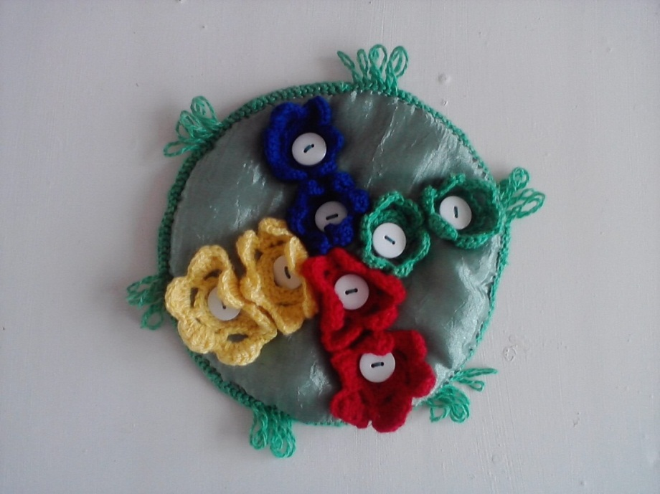

**Дидактическая игра «Накроем на стол».**

В игре знакомим детей со столовым предметом – тарелка, а также с продуктами питания. Учим пристегивать тарелки к столу на липучки, закрепляем цвет, форму. Эту игру, в дальнейшем, можно использовать для ознакомления детей с сервировкой стола.

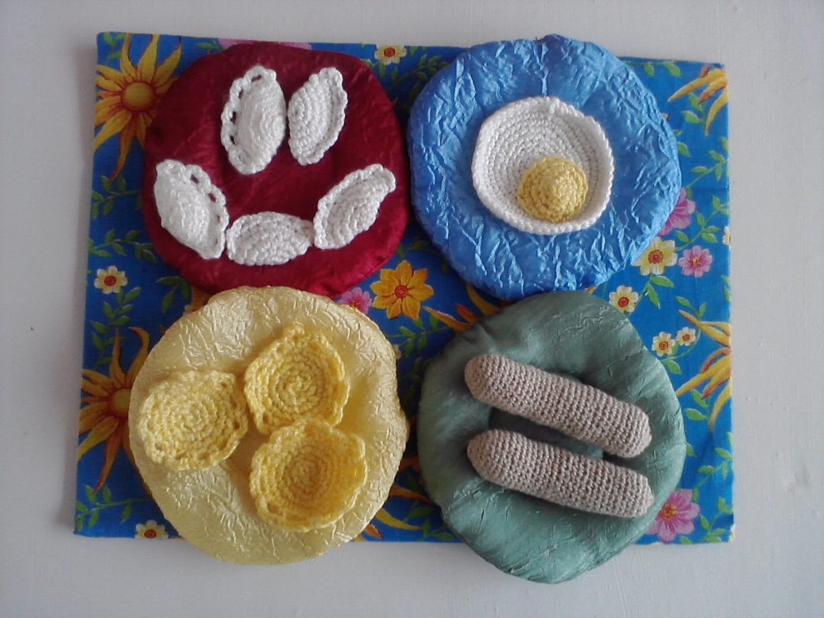

**Дидактическая игра «Божьи коровки».**

В игре учим детей закреплять жучков к травке на кнопки. Развиваем тактильные ощущения пальцев рук, прикасаясь к разным видам травки, закрепляем цвет.

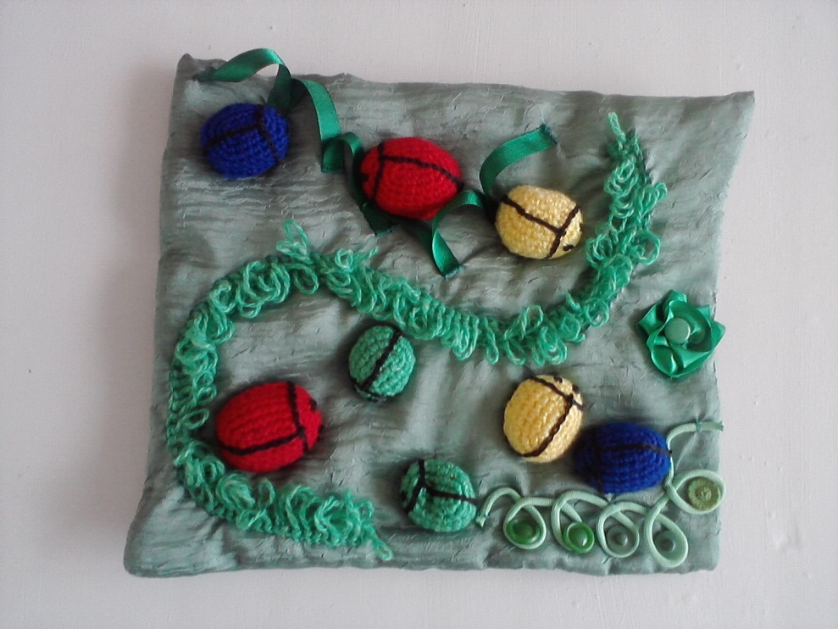

**Дидактическая игра «Нарядим солнышко».**

В игре повторяем с детьми форму предмета (солнышко круглое). Закрепляем цвета. Учим пристегивать лучики и цветочки на пуговки. Группируем предметы по цвету (пуговка-лучик-цветочек).

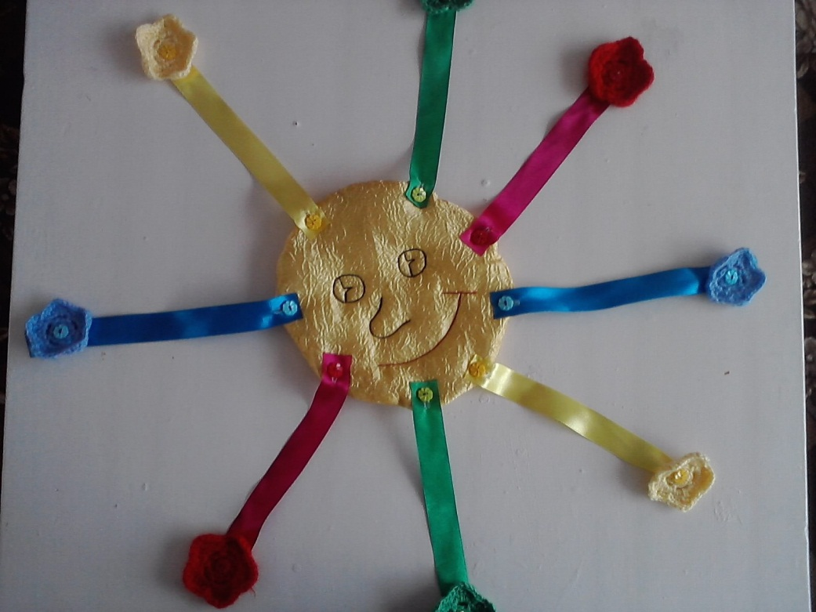

**Дидактическая игра «Клубочек».**

В игре повторяем цвет, закрепляем величину (шар), вырабатываем у детей навык наматывания шнура длиной 2 метра на клубок.

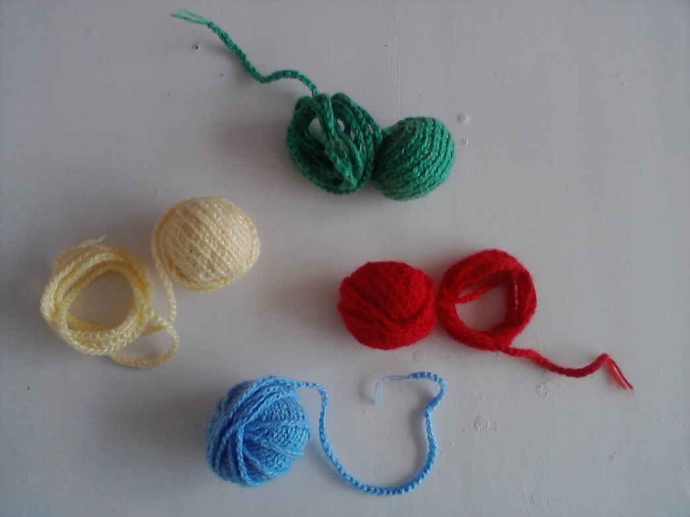

**Дидактическая игра «Поймай рыбку».**

В игре упражняем детей в навыке наматывания шнурв длинною 2 метра вокруг ладони, закрепляем цвет. Можно использовать сухой водоем (таз).

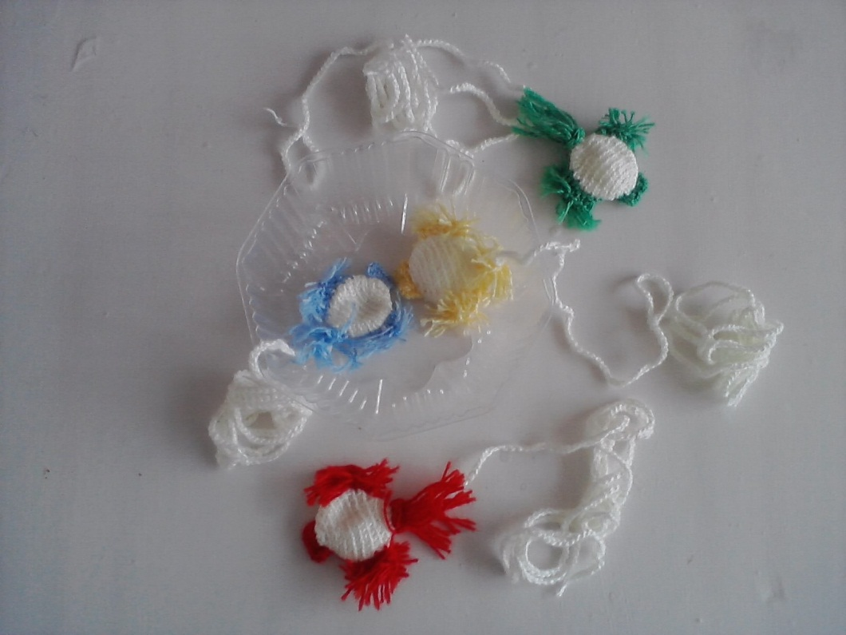

**Дидактическая игра « Бусы».**

В игре учим детей проталкивать шнур через бусинку, закрепляем цвет, группируем разнородные предметы по цвету.

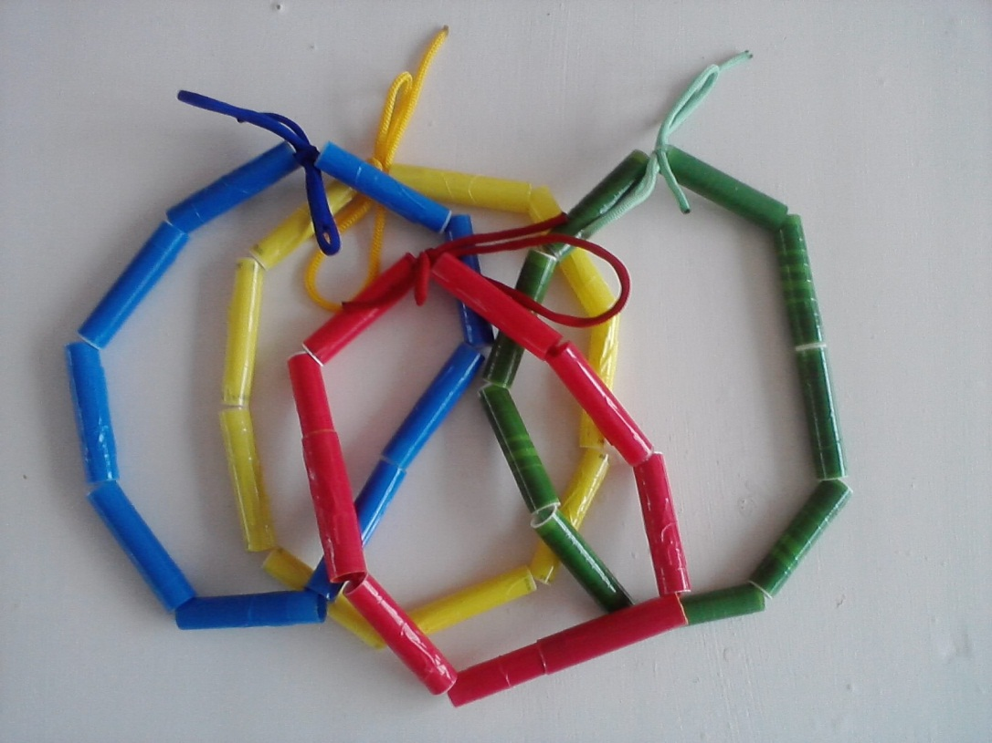

**Дидактическая игра «Гусеничка».**

Игрушка – погремушка развивает слух у детей, а также выполняет роль забавы – игрушки в период адаптации.

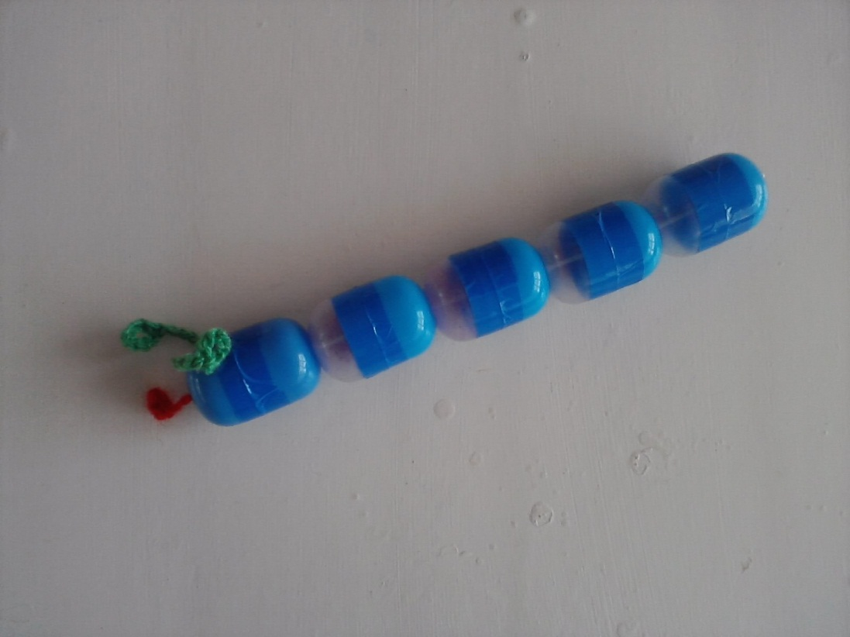

**Дидактическая игра «Неваляшки».**

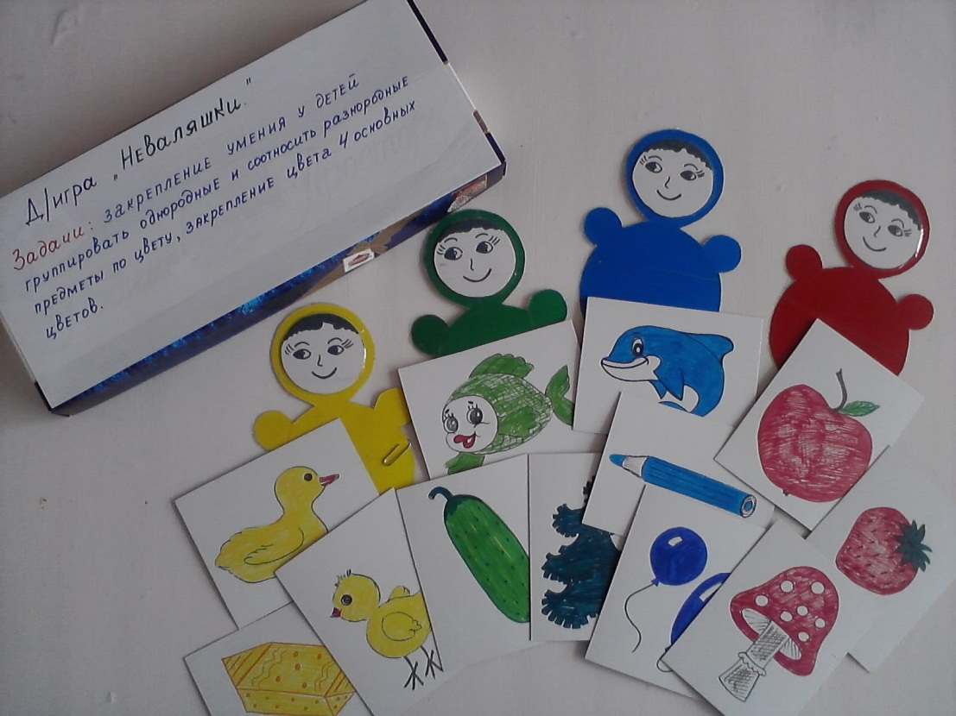

**Дидактическая игра «Заштопай одежду».**

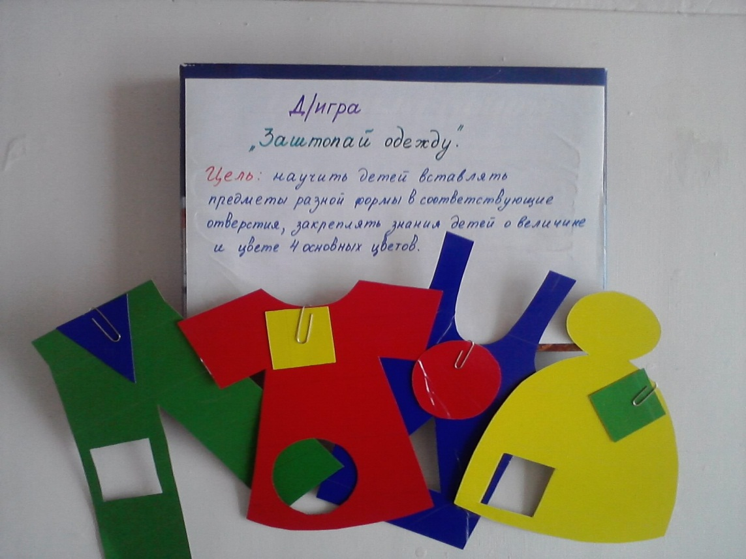

**Дидактическая игра «Эмоции».**

В игре знакомим детей с эмоциями человека: доброта, обида, злость, удивление. Учим пристегивать косички на пуговки, завязывать бантики, группируем предметы по цвету (голова-пуговица-косичка-бант), закрепляем цвет.

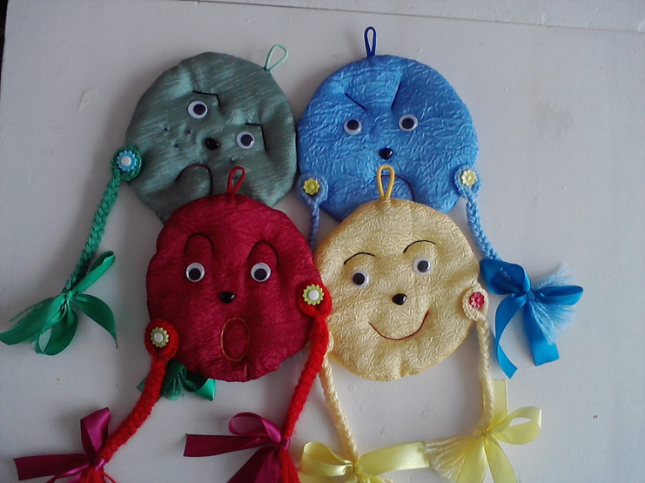

**Дидактическая игра «Луна».**

В игре знакомим детей с явлениями природы (луна, звезды, ночь). Повторяем форму (нос-шар), фигуру (звездочки на веревочках - круг). Подвешиваем веревочки на пуговицы, проталкиваем бусинки через веревочку. Группируем предметы по цвету (пуговка-веревочка-бусинки-звездочки), закрепляем цвет.

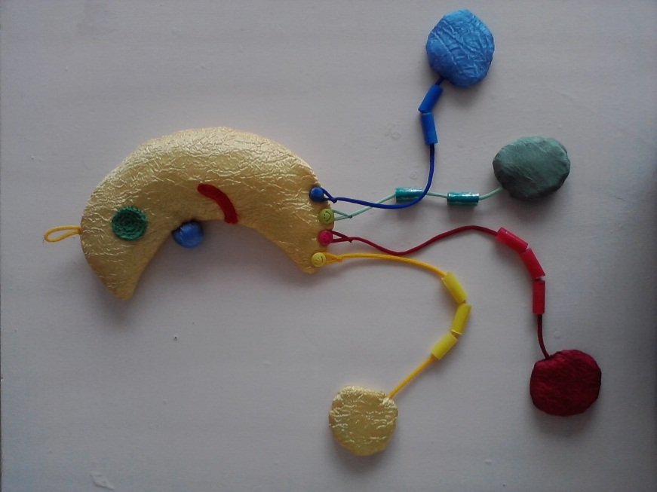

Считаем, что все игры, сделанные своими руками, должны быть выполнены эстетически.

Все дидактические игры, которые мы используем в свободной деятельности с детьми, мы систематически вносим в ежедневный план воспитательно – образовательный работы. Причем, как в первую половину дня, так и во вторую, с целью закрепления и систематизации знаний. При этом учитываем индивидуальные особенности развития каждого ребенка. Используя разнообразные дидактические игры, для накапливания сенсорного опыта детей, мы заметили, что дети легче адаптируются к условиям детского сада, дети увереннее накапливают представления о цвете, форме, величине, проявляя желание действовать вместе с воспитателем, со сверстниками и самостоятельно. Считаем, что любой воспитатель должен уметь разработать варианты знакомых детям игр и создать новые - полезные и увлекательные. Поэтому для обогащения сенсорного опыта детей, мы постоянно вносим новые дидактические игры. Ведь любая игра учит запоминать, мыслить, анализировать, синтезировать, экспериментировать, обобщать, т.е. помогает развивать умственные способности детей.